4 января 2021, 09:42

83 пожара зарегистрировано с начала года на территории Иркутской области. Оперативная обстановка с пожарами
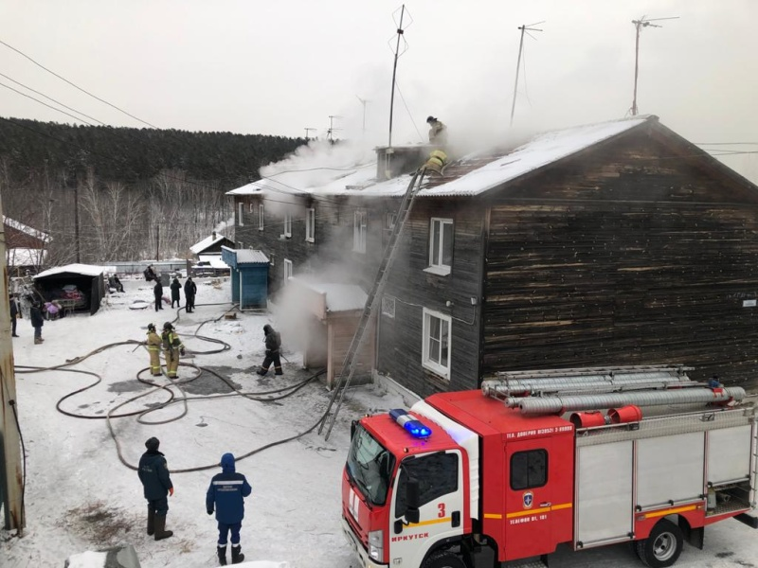
В связи с понижением среднесуточной температуры окружающего воздуха на большей части региона отмечен рост пожаров. Так, с начала 2021 года на территории Иркутской области зарегистрировано 83 пожара, на которых погибли 7 человек и 2 человека получили травмы. По сравнению с аналогичным периодом прошлого года, количество пожаров увеличилось на 13 случаев. Основными причинами остаются интенсивная эксплуатация электросетей и печного отопления.
На территории Иркутской области продолжает действовать особый противопожарный режим. Сотрудниками надзорных органов совместно с администрациями муниципальных образований ежедневно проводятся рейды по местам проживания граждан, склонных к употреблению спиртных напитков, и семей, находящихся в социально опасном положении.
В период действия особого противопожарного режима проведено 1269 межведомственных рейдов и патрулирований, в том числе 14 рейдов по местам хранения и реализации пиротехнических изделий.
В рамках рейдовых мероприятий выявлены нарушения требований пожарной безопасности, по итогам которых возбуждено 5 дел об административных правонарушениях. Выдано 24 предостережения о недопустимости нарушения обязательных требований пожарной безопасности.
В связи с устойчивым ростом пожаров и гибели людей Главное управление МЧС России по Иркутской области обращает внимание на необходимость соблюдения требований пожарной безопасности в быту! При установившихся в Прибайкалье морозах особенно актуально не превышать допустимую нагрузку на электросети! Это часто приводит к короткому замыканию с последующим возгоранием. Не оставляйте без присмотра топящиеся печи и включенные электроприборы. При пожаре необходимо немедленно сообщить об этом на единый номер пожарно-спасательной службы МЧС России «101»!

